保险费自助缴纳操作流程
- 用户缴费操作步骤：
从研究生迎新网转入或直接登录浙江大学电子服务平台http://elife.zju.edu.cn，以统一身份认证登录。
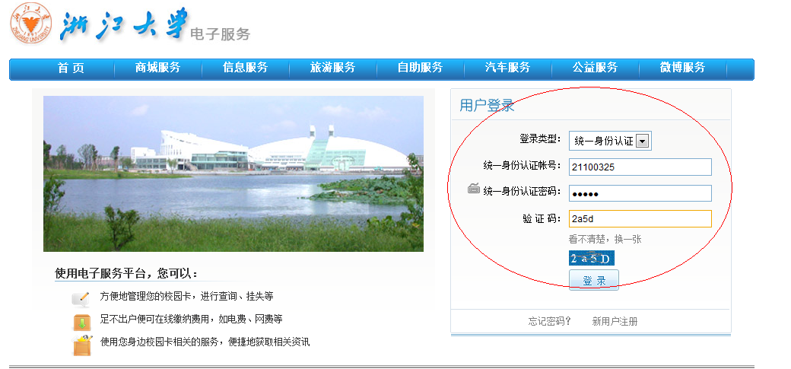
（图一）
登录成功后，首页面将提示该同学需要缴纳的费用信息。

（图二）

点击待缴费项目中的“查看详细”，查看并核对缴费信息；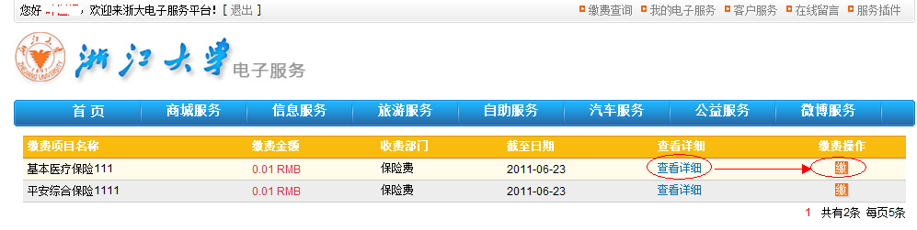（图三）

点击待缴费项目中的“缴”，进行支付；
选择支付方式“校园卡绑定银行卡”或“电子帐户”，点击“下一步”；（新生建议选用“校园卡绑定银行卡来缴纳）；
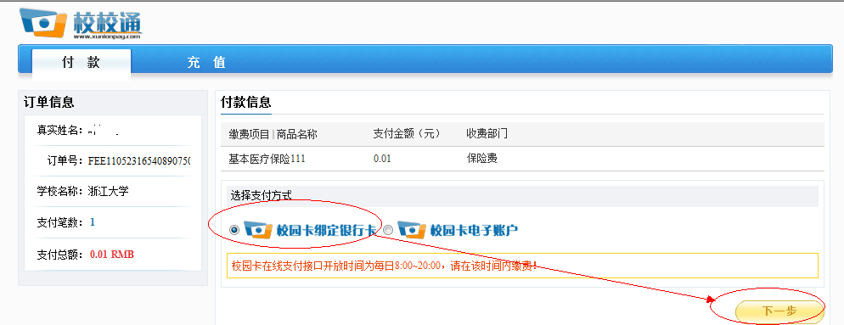
（图四）
核对缴费信息，输入校园卡查询密码（默认为身份证件后六位数字，若最后一位为X，往前移一位），点击确认付款；
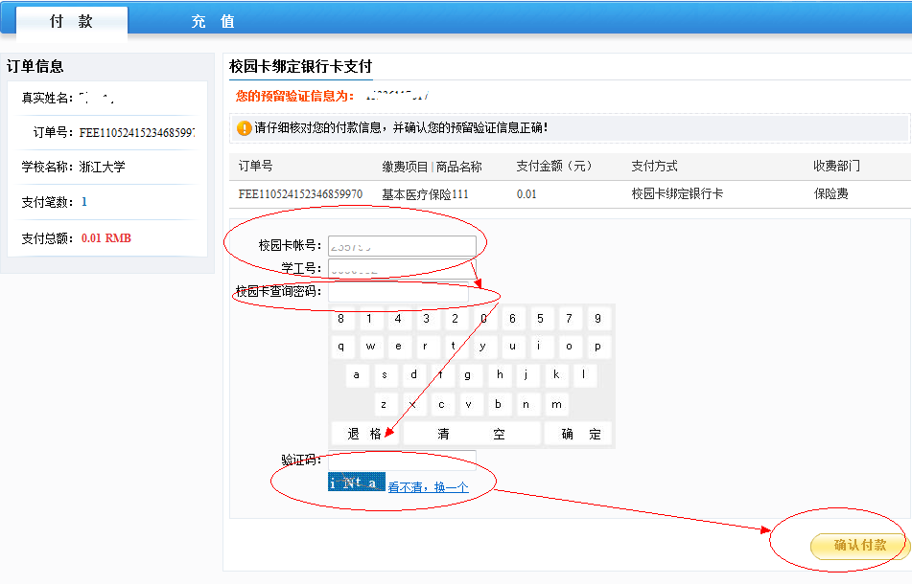
（图五）
完成支付，提示用户支付结果

2 用户查询操作步骤：

用户登录
进入“缴费查询”，查看缴费记录；

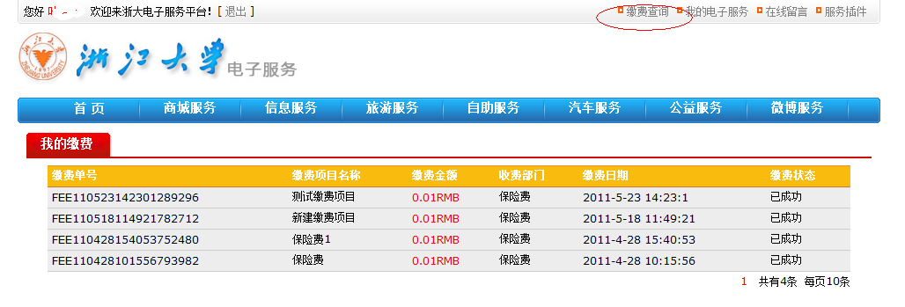（图六）

3 用户常见问题

1）、电子服务平台用什么方式登录？
与迎新系统一致，以学校的统一身份认证登录，即学号和密码。
2）、缴费什么情况下无法成功？
A、银行卡中金额不足；
B、网络故障；
碰到类似情况，系统返回错误提示。同学可待条件充分后再试。
3、）保险费缴纳扣除的是哪里的费用？
扣除的是与校园卡绑定的银行卡（研究生均为所发的中国农业银行金穗借记卡）里的费用，因此在自助缴费前，请事先保证银行卡内有足够的余额（30元+40元）。
4、）缴费时要求输入的校园卡查询密码为多少？
每张校园卡，都有其查询密码，初始为身份证件（身份证、军员证或护照）的后六位，若证件未位为字母，往前移一位提取密码。
5、）缴费过程中有疑问怎么办？
可拨打服务咨询电话0571－87951669－3

